УВАЖАЕМЫЕ ПАПЫ И МАМЫ!
В жизни человек встречается не только с добром, но и со злом, приобретает не только положительный, но и отрицательный опыт.
Добро лечит сердце, зло ранит тело и душу, оставляя рубцы и шрамы на всю оставшуюся жизнь.
Запомните эти простые правила в нашей непростой жизни!
-Выучите с ребёнком номера телефонов служб спасения.
-Выучите с ним ваши рабочие номера телефонов, а также номера телефонов людей, которым вы доверяете.
-Учите его рассказывать вам вечером не только о своих достижениях, но и о тревогах, сомнениях, страхах.
-Каждую трудную ситуацию не оставляйте без внимания, анализируйте вместе с ним.
-Обсуждайте с ним примеры находчивости и мужества детей, сумевших выйти из трудной жизненной ситуации.
-Не иронизируйте, если ребёнок в какой-то ситуации оказался слабым физически и морально. Помогите ему и поддержите его, укажите ему возможные пути решения возникшей проблемы.
-Если проблемы связаны с тем, что ваш ребёнок слаб физически, запишите его в секцию какой-либо борьбы и интересуйтесь результатами занятий.
-Если взрослые люди из числа ваших знакомых и друзей вызывают у вас опасения в отношении вашего ребёнка, проверьте свои сомнения и не стесняйтесь разорвать с ними отношения.
-Постарайтесь удовлетворить любознательность и любопытство ребёнка, предупреждая его вопросы заранее, а не после того, как он получил информацию из третьих рук.
-Постарайтесь сделать так, чтобы ребёнок с раннего детства усвоил то, что ему разрешается, и то, на что налагается абсолютный запрет.
-Учите ребёнка предполагать последствия своих поступков, сформируйте у него потребность ставить вопрос типа: что будет, если…
-Если ваш ребёнок подвергся сексуальному насилию, не ведите себя так, как будто он совершил ужасное, после чего жизнь невозможна.
-Не обсуждайте при ребенке то, что произошло, тем более с посторонними и чужими людьми.
-Не формируйте у своего ребёнка комплекс вины за случившееся.
-Не позволяйте другим людям выражать вашему ребёнку сочувствие и жалость. Это формирует комплекс «белой вороны».
-Дайте возможность своему ребёнку проговорить с вами самую трудную ситуацию до конца и без остатка. Это поможет ему освободиться от груза
вины и ответственности.
-Если в этом есть необходимость, пройдите вместе с ним курс психологической реабилитации.
-Постарайтесь переключить внимание ребенка с пережитой им ситуации на новые занятия и увлечения.
-Ни в коем случае никогда не оставляйте нерешенными проблемы, касающиеся сохранения физического и психического здоровья вашего ребёнка.
-Не идите на компромиссы со своей совестью, если это касается чужой жизни, даже если это ваш ребенок. Спустя годы ваш компромисс может обернуться против вас.

Чем больше свидетелей у
чужого несчастья, тем
меньше шансов у жертвы получить помощь.
Б. Лабейн
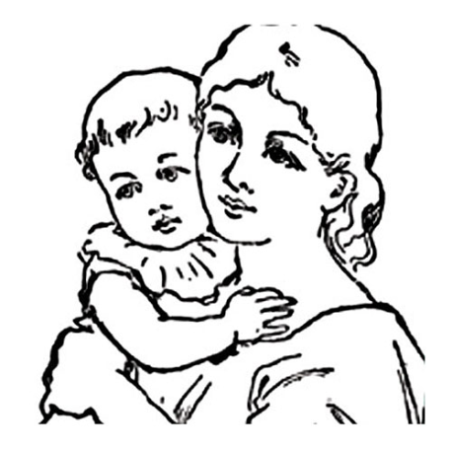

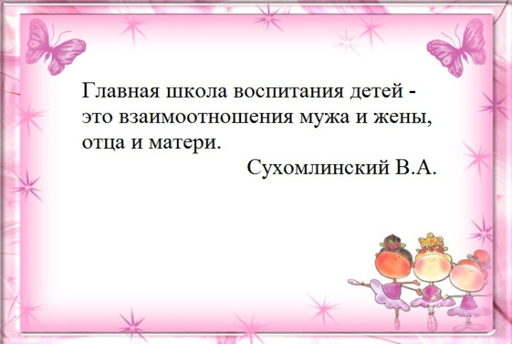

Четыре заповеди мудрого родителя

Ребенка нужно не просто любить, этого мало. Его нужно уважать и видеть в нем личность. Не забывайте также о том, что воспитание — процесс «долгоиграющий», мгновенных результатов ждать не приходится. Если малыш по каким-то причинам не оправдывает ваших ожиданий, не кипятитесь. Спокойно подумайте, что вы можете сделать, чтобы ситуация со временем изменилась.
1. Не пытайтесь сделать из ребенка самого-самого. Так не бывает, чтобы человек одинаково хорошо все знал и умел. Даже самые взрослые и мудрые на это неспособны. Наверняка найдется хоть одно дело, с которым он справляется лучше других. Так похвалите его за то, что он знает и умеет, и никогда не ругайте за то, что умеют другие!
2. Не сравнивайте вслух ребенка с другими детьми. Воспринимайте рассказ об успехах чужих детей просто как информацию
3. Перестаньте шантажировать.
Навсегда исключите из своего словаря такие фразы: «Вот, я старалась, а ты ...», «Я вот лежу, болею, а ты ...», «Я тебя растила, а ты ...». Это, граждане родители, на языке Уголовного кодекса называется шантаж. Самая нечестная из всех попыток устыдить. И самая неэффективная. Знаете, что отвечают на подобные фразы 99% детей? «А я тебя рожать меня не просил!»
4. Избегайте свидетелей.
Если действительно возникает ситуация, ввергающая вас в краску (ребенок нахамил старику, устроил истерику в магазине), нужно твердо и решительно увести его с места происшествия. Чувство собственного достоинства присуще не только взрослым, поэтому очень важно, чтобы разговор состоялся без свидетелей. После этого спокойно объясните почему так делать нельзя. Вот тут призвать малыша к стыду вполне уместно.

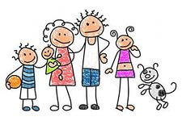

«Профилактика насилия. Проблемы семьи, общества, школы»

